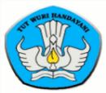**DINAS PENDIDIKAN DAN KEBUDAYAAN   
UPTD SDN BOLA MACCA  
PENILAIAN AKHIR SEMESTER 1  
TAHUN PELAJARAN 20../20..**

Mata Pelajaran : Pendidikan Jasmani, Olah Raga dan Kesehatan  
Kelas / Semester : III / I   
Hari / Tanggal :  
Waktu :  
Nama / No.Absen :

**Petunjuk Umum**

1. Berdoalah terlebih dahulu sebelum mengerjakan soal!
2. Isikan identitas kamu di sudut kanan atas!
3. Bacalah setiap soal dengan teliti!
4. Kerjakan dulu soal yang kamu anggap paling mudah!
5. Periksalah kembali pekerjaan kamu sebelum diserahkan ke gurumu!
6. **Berilah tanda silang ( X ) pada salah satu huruf a, b, c , atau d pada jawaban yang paling Tepat !**
7. Gerak menirukan sayap kupu-kupu terbang ditunjukan dengan gambar ....

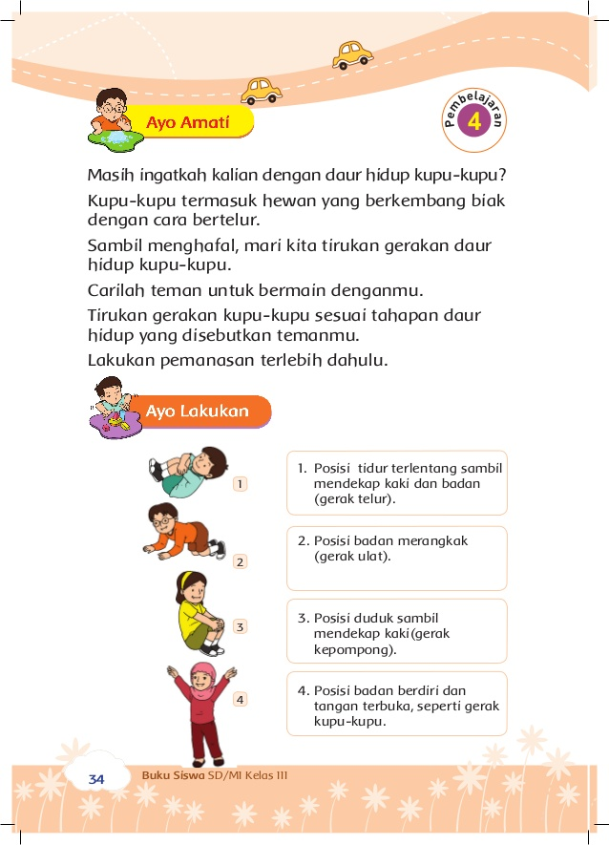

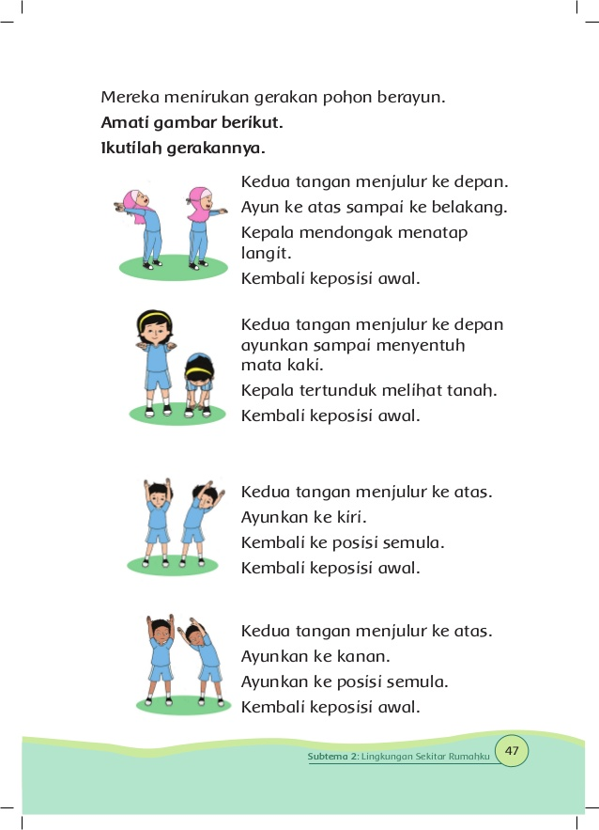 a b c d

1. 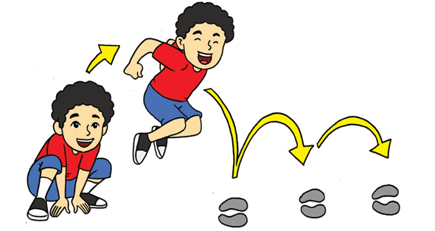Menirukan gerakan seperti gambar dibawah, dapat meningkatkan kekuatan otot . . . .

a. Kepala c. Pinggang

b. Bahu d. Kaki

1. Mengayun kedua lengan ke depan dan ke belakang secara bergantian, disertai dengan gerakan menekuk lutut, disebut gerakan . . .

a. Gerakan Kesegaran

b. Gerakan Ritmik

c. Gerakan Ketangkasan

d. Gerakan Berubah Arah

1. Senam yang diiringi dengan irama disebut ….

 a.   Senam Massal                                   c. Senam lantai

 b.   Senam Irama                                     d. Senam Ketangkasan

1. Kegunaan yang paling utama dari pakaian adalah ....

a. Melindungi Tubuh dari Hawa dingin dan panas

b. untuk dijemur

c. untuk bergaya

d. Untuk disimpan dilemari

1. 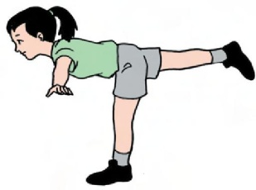sikap atau gerakan pada gambar disamping adalah gerakan menirukan kapal terbang, yang berguna untuk melatih . . . .

a. Kekuatan Tangan

b. Daya Tahan Tubuh

c. KeseimbanganTubuh

d. Kelincahan Tubuh

1. Gerakan melempar bola, seperti yang ditunjukan pada gambar disamping, disebut dengan gerakan ....

a. Gerak Lokomotor

b. Gerak Manipulatif

c. Gerak Non Lokomotor

d. Gerak Non Manipulatif

1. Jika melakukan olahraga lari maka otot kaki akan ....

a. tegang c. kuat

b. sakit d. kram

1. Olahraga berikut yang menggunakan gerak memukul dengan tongkat, melempar dan menangkap bola adalah .....

a. Basket c. Kasti

b. Pingpong d. Tenis

1. Permainan tradisional berikut yang menggunakan gerak berjalan dan berlari adalah....

a. Bentengan c. engklek

b. Congklak d. Dagongan

1. Banyak cara yang dapat dilakukan untuk beristirahat dan memulihkan tenaga, namun yang paling utama adalah dengan ...
2. Bermain sepanjang hari
3. Tidur siang setelah aktifitas
4. Makan yang banyak
5. Berolahraga
6. Waktu tidur yang ideal untuk anak – anak adalah .... jam

a. 5 Jam c. 7 Jam

b. 8 Jam d. 10 Jam

1. Kebiasaan kurang baik yang dilakukan sebelum, selama dan sesudah tidur adalah....

a. sikat gigi sebelum tidur

b. Berdo’a Sebelum tidur

c. membereskan tempat tidur setelah tidur

d. memakai sepatu ketika tidur

1. Gerakan atau sikap untuk melatih kekuatan otot kaki, ditunjukan dengan gambar ....

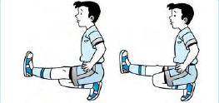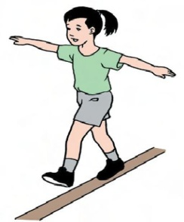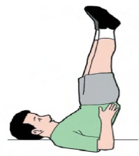

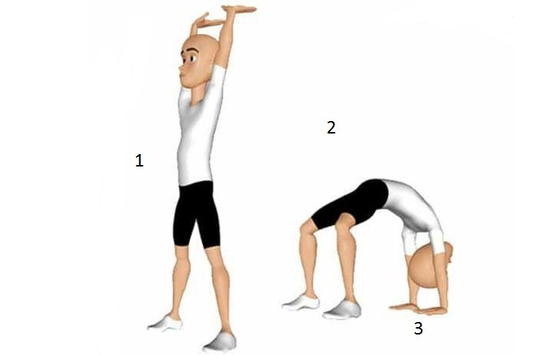 a b c d

1. Gerakan atau sikap Sit-up berguna untuk melatih kekuatan otot . . .

a.otot kaki c. Otot Punggung

b. otot perut d. Otot Leher

1. Gerakan berikut yang termasuk gerak non Lokomotor adalah....
2. Mengayun tangan c. Memukul Bola
3. Berlari d. Berjalan
4. Melatih keseimbangan berdiri dapat dilakukan dengan sikap membentuk …  
   a. Kapal laut c. Kapal Selam  
   b. Kapal layar d. Pesawat Terbang
5. Posisi tiarap dengan posisi tangan lurus kedua tangan dan kaki bertumpu pada tanah, kemudian perlahan kedua tangan di tekuk tetapi badan tidak menyentuh tanah, gerakan ini disebut …  
   a. Sit up c. Pull up  
   b. Push up d. Back up
6. Posisi tubuh tengkurap/tiarap, kemudian bagian kepala sampe pinggang diangkat berulang-ulang, sedangkan bagian kaki dan paha masih menempel pada lantai disebut dengan gerakan . . .

a. Sit up c. Pull up  
b. Push up d. Back up

1. Gerakan membungkukan badan berfungsi untuk otot …………………..

       a.  Pinggang                                                   c. Paha

       b.  Leher                                                        d. Kaki

1. Permainan tradisional yang membutuhkan keserasian gerakan contohnya adalah . . ...

a. balap bakiak c. Gobak Sodor

b. benteng d. Engklek

1. Untuk melatih kekuata otot bahu bisa melalui latihan ....  
   a.  tarik menarik tangan c. menggendong teman  
   b.  naik turun tangga d. gerakan bangun duduk
2. Permainan tradisional yang membutuhkan kelincahan untuk memainkanya adalah

a. dagongan c. Engklek

b. lompat tali d. gobak sodor

1. 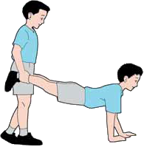 Gerakan yang berguna untuk melatih kelentukan tubuh, ditunjukan dengan gambar ....

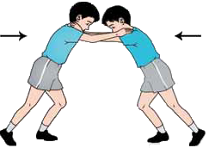a c

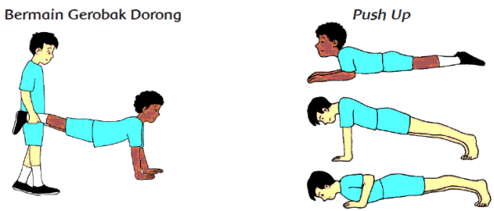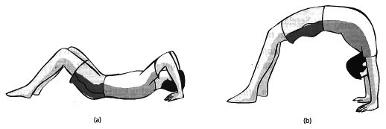

b. d

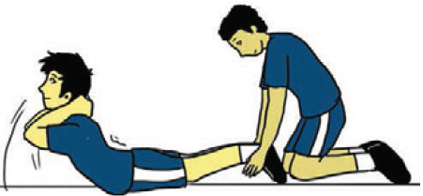

1. Pada gambar disamping merupakan gerakan latihan untuk melatih otot . . .

a. Pinggang c. Tangan

b. Kaki d. Leher

**II. Isilah titik-titik dibawah ini dengan jawaban yang benar !**

1. Sebelum melakukan olahraga, hendaknya kita melakukan latihan . . .
2. 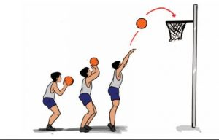Nama olahraga pada gambar

disamping adalah ......

1. Sikap atau gerakan menirukan kelinci, dapat melatih kekuatan otot . ..
2. Berjalan pada bilah bambu berguna untuk melatih . . .
3. Waktu tidur yang baik untuk anak-anak adalah dimulai pada pukul . . . .
4. Lamanya waktu tidur yang baik sebaiknya . . . . . jam
5. Berdiri dengan satu kaki bertujuan melatih ....
6. Gerakan Push-up berguna untuk melatih kekuatan otot . . . .
7. Permainan tradisonal dagongan berguna untuk melatih kekuatan otot .....
8. Permainan lari bolak-balik memindahkan kelereng, berguna untuk melatih . . . . .

**III. Jawablah Pertanyaan Dibawah ini dengan singkat dan Jelas !**

1. Sebutkan 3 macam olahraga permainan bola besar !

________________________________________________________________

________________________________________________________________

1. Jelaskan cara melakukan sikap kapal terbang!

____________________________________________________________________________________________________________________________________

1. Apa saja cara yang dapat dilakukan untuk istirahat?

___________________________________________________________________________________________________________________________________

1. Sebutkan 3 macam permainan tradisional !

________________________________________________________________

________________________________________________________________

1. Sebutkan Fungsi dari Pakaian !

________________________________________________________________

________________________________________________________________

KUNCI JAWABAN

I. PILIHAN GANDA

|  |  |  |  |  |  |
| --- | --- | --- | --- | --- | --- |
| 1. | B | 11. | B | 21. | A |
| 2. | D | 12. | B | 22. | C |
| 3. | B | 13. | D | 23. | C |
| 4. | B | 14. | A | 24. | D |
| 5. | A | 15. | B | 25. | A |
| 6. | C | 16. | A |
| 7. | B | 17. | D |
| 8. | C | 18. | B |
| 9. | C | 19. | D |
| 10. | A | 20. | A |

II. ISIAN

|  |  |
| --- | --- |
| 26. | Pemanasan |
| 27. | Bola basket |
| 28. | Kaki |
| 29. | Keseimbangan |
| 30. | 21.00 ( Sembilan ) malam |
| 31. | 8 Jam |
| 32. | Keseimbangan |
| 33. | Tangan |
| 34. | Tangan dan kaki |
| 35. | Kecepatan |

III. URAIAN

|  |  |
| --- | --- |
| 36. | Bola Voli, Sepak Bola, Bola Basket |
| 37. | Berdiri satu kaki, tangan direntangkan ke samping , badan condong ke depan. |
| 38. | Tidur, rekreasi, serta bersantai. |
| 39. | Bentengan, dagongan, hadang ( gobak Sodor), engklek |
| 40. | Melindungi tubuh dari sengatan matahari dan udara  dingin. |

**Pedoman penilaian**

1. Romawi I betul x 1 = 30
2. Romawi II betul x 2 = 30
3. Romawi III betul x 3 = 15

|  |  |
| --- | --- |
| **Rumus** | **Skor perolehan** |
| **= ------------------------ X 100 = NA** |
| **Skor maksimal** |